**go31.ru**

**Сухая погода ждёт белгородцев в воскресенье**

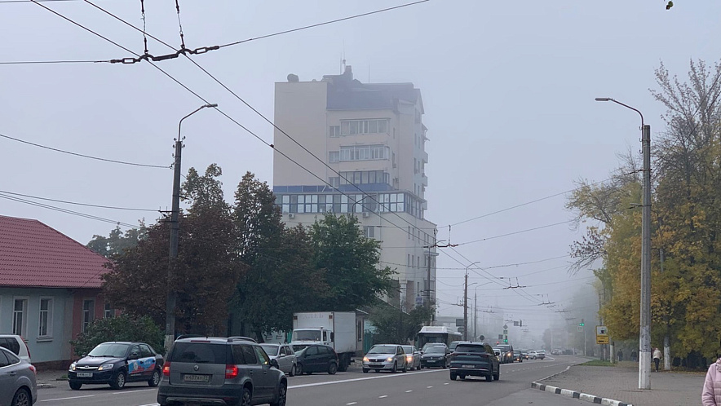

Фото: Артём Черненко

*Прогнозом погоды в Белгородской области на воскресенье, 22 октября, поделились в Гидрометцентре.*

Синоптики обещают, что сегодня ночь будет сухой, а ветер достигнет 5 метров в секунду. Температура воздуха –**около 4 градусов**.

Завтра днём осадков также не будет. Ветер останется таким же. Температура поднимется до **12 градусов**. Атмосферное давление пониженное – 744 миллиметров ртутного столба.

[**https://www.go31.ru/news/obshchestvo/sukhaya-pogoda-zhdyet-belgorodtsev-v-voskresene/**](https://www.go31.ru/news/obshchestvo/sukhaya-pogoda-zhdyet-belgorodtsev-v-voskresene/)

# Два муниципалитета Белгородской области попали под обстрелы за сутки

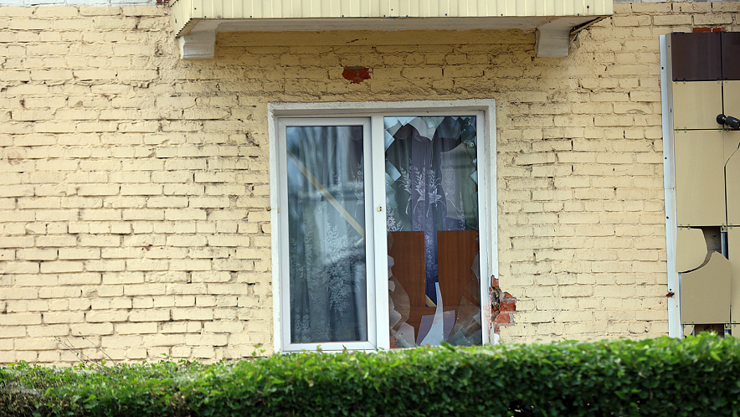

Фото: Мария Быкова

*Белгородские власти делятся сводкой обстрелов за прошедшие сутки, 20 октября.*

* **В Волоконовском районе** из гранатомёта и миномёта обстреляли окраину хутора Старый – зафиксировано 7 гранатомётных выстрелов и 6 миномётных снарядов. Обошлось без последствий.
* **В Шебекинском городском округе** по селу Новая Таволжанка выпущено два снаряда из гранатомёта СПГ-9 «Копье». Пострадавших и разрушений нет.

Редакция Go31 следит за динамикой атак на регион. Количество обстрелов в Белгородской области в последнее время снизилось. Подробнее – [тут](https://www.go31.ru/news/proisshestviya/za-dve-nedeli-v-belgorodskoy-oblasti-bylo-minimum-665-prilyetov-grafik/).

[**https://www.go31.ru/news/obshchestvo/bolshe-tysyachi-prosb-rodstvennikov-mobilizovannykh-uzhe-vypolnili-v-belgorodskoy-oblasti-/**](https://www.go31.ru/news/obshchestvo/bolshe-tysyachi-prosb-rodstvennikov-mobilizovannykh-uzhe-vypolnili-v-belgorodskoy-oblasti-/)

**belnovosti.ru**

# За минувшие сутки ВСУ обстреляли Белгородскую область 15 раз

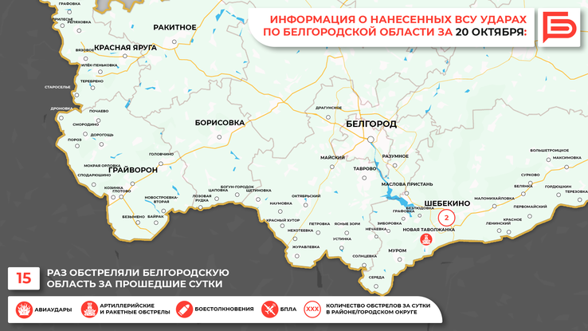Фото: Белгород-медиа

**Под удар попали 2 населённых пункта. Пострадавших и повреждений нет.**

В Волоконовском районе из гранатомета и миномета обстреляли окраину хутора **Старый** – зафиксировано 7 гранатометных выстрелов и 6 минометных снарядов. Обошлось без последствий.

В Шебекинском городском округе по селу **Новая Таволжанка** выпущено два снаряда из гранатомета СПГ-9 «Копье». Пострадавших и разрушений нет.

**Данные основываются на официальных источниках информации.**

[**https://www.belnovosti.ru/proisshestviya/chp/116329.html#**](https://www.belnovosti.ru/proisshestviya/chp/116329.html#)

**123ru.net**

### Не забывайте о пожарной безопасности в период отопительного сезона

Главным управлением МЧС России по Белгородской области проводятся надзорно-профилактические мероприятия с целью профилактики пожаров в частном жилом секторе. Профилактические рейды являются неотъемлемой частью работы инспекторов Управления надзорной деятельности и профилактической работы ведь, как известно, пожар легче предотвратить, чем потушить. Накануне очередные профилактические беседы с белгородцами прошли в Корочанском и Чернянском районах.

[**https://123ru.net/belgorod/362903064/**](https://123ru.net/belgorod/362903064/)

**Ru24.net**

### Не забывайте о пожарной безопасности в период отопительного сезона

Главным управлением МЧС России по Белгородской области проводятся надзорно-профилактические мероприятия с целью профилактики пожаров в частном жилом секторе. Профилактические рейды являются неотъемлемой частью работы инспекторов Управления надзорной деятельности и профилактической работы ведь, как известно, пожар легче предотвратить, чем потушить. Накануне очередные профилактические беседы с белгородцами прошли в Корочанском и Чернянском районах.

[**https://ru24.net/belgorod/362903064/**](https://ru24.net/belgorod/362903064/)

### Новости МЧС России Не забывайте о пожарной безопасности в период отопительного сезона

Главным управлением МЧС России по Белгородской области проводятся надзорно-профилактические мероприятия с целью профилактики пожаров в частном жилом секторе. Профилактические рейды являются неотъемлемой частью работы инспекторов Управления надзорной деятельности и профилактической работы ведь, как известно, пожар легче предотвратить, чем потушить. Накануне очередные профилактические беседы с белгородцами прошли в Корочанском и Чернянском районах.  
С наступлением холодной погоды все больше граждан начинают использовать обогревательные приборы, поэтому во время проведения разъяснительной работы с населением инспекторы призвали граждан внимательно относиться к использованию электрообогревателей, следить за исправной работой печного отопления.  
Кроме того, во время обходов белгородцам рассказали об опасности курения в помещении.  
Подобные мероприятия проводятся во всех городах и районах области. При этом население с пониманием относятся к работе инспекторов, владельцы частных домов внимательно слушают и запоминают их инструктажи. Сотрудники МЧС России также вручают жителям частного сектора памятки, в которых прописаны правила пожарной безопасности, действия при возникновении пожара, а также номера вызова экстренных оперативных служб.  
В целях недопущения пожаров, гибели и травмирования людей Главное управление МЧС России по Белгородской области настоятельно рекомендует жителям и гостям региона всегда соблюдать требования пожарной безопасности. В случае пожара немедленно звоните по телефону «101» или «112».

**<https://mchsrf.ru/news/867062-ne-zabyivayte-o-pojarnoy-bezopasnosti-v-period-otopitelnogo-sezona.html>**